### 第2课时　向心力的分析和向心力公式的应用

[学习目标]　1.会分析向心力的来源，掌握向心力的表达式，并能进行计算(重难点)。2.知道变速圆周运动和一般曲线运动的受力特点(重点)。

一、向心力的来源分析和计算

如图所示，在匀速转动的水平圆盘上有一个相对圆盘静止的物体。

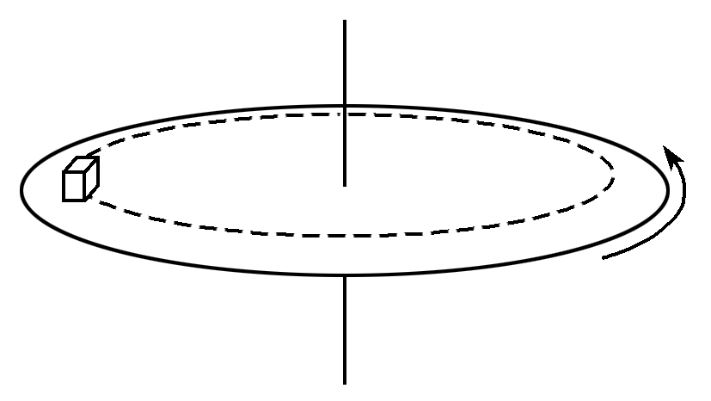

(1)物体需要的向心力由什么力提供？物体所受摩擦力沿什么方向？

(2)当转动的角速度变大后，物体仍与转盘保持相对静止，物体受到的摩擦力大小怎样变化？

答案　(1)物体随圆盘转动时受重力、弹力、静摩擦力三个力作用，其中静摩擦力指向圆心提供向心力。

(2)当物体转动的角速度变大后，由*F*n＝*mω*2*r*，需要的向心力增大，静摩擦力提供向心力，所以静摩擦力也增大。

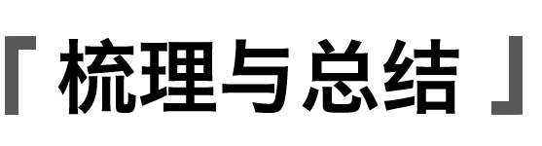

1．向心力的大小：*F*n＝*mω*2*r*＝*m*＝*m*2*r*。

2．向心力的来源分析

在匀速圆周运动中，由合力提供向心力。在非匀速圆周运动中，物体合力不是始终指向圆心，合力指向圆心的分力提供向心力。

3．几种常见的圆周运动向心力的来源

|  |  |  |
| --- | --- | --- |
| 实例分析 | 图例 | 向心力来源 |
| 用细绳拴住小球在光滑的水平面内做匀速圆周运动 | (俯视图) | 绳的拉力(弹力)提供向心力 |
| 物体随转盘做匀速圆周运动，且物体相对于转盘静止 |  | 静摩擦力提供向心力 |
| 在匀速转动的圆筒内壁上，有一物体随圆筒一起转动且未发生滑动 |  | 弹力提供向心力 |
| 用细绳拴住小球在竖直平面内做圆周运动，当小球经过最低点时 |  | 拉力和重力的合力提供向心力 |
| 飞机水平转弯做匀速圆周运动 |  | 空气的作用力和重力的合力提供向心力 |

例1　(2023·盐城市高一校考期末)如图所示，用长为*L*的细线拴住一个质量为*m*的小球，使小球在水平面内做匀速圆周运动，细线与竖直方向的夹角为*θ*，重力加速度为*g*，关于小球的受力情况，下列说法正确的是(　　)

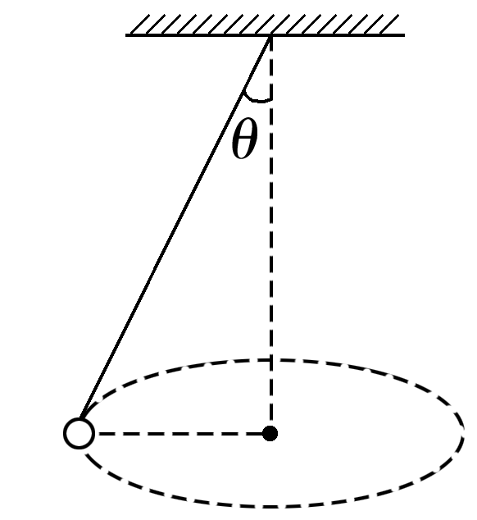

A．小球受到重力、细线的拉力和向心力三个力

B．向心力由细线对小球的拉力提供

C．向心力的大小等于细线对小球拉力的水平分力

D．向心力的大小等于

答案　C

解析　对小球受力分析可知，小球受到重力、细线的拉力两个力，这两个力的合力提供向心力，也可把拉力分解，拉力的水平分力提供向心力，如图所示，A、B错误，C正确；向心力的大小*F*n＝*mg*tan *θ*，D错误。

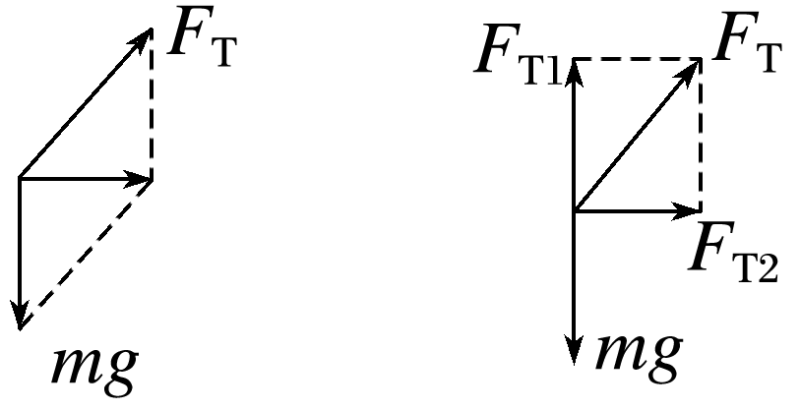

例2　如图所示，在匀速转动的圆筒内壁上，有一物体随圆筒一起转动而未滑动，当圆筒的角速度增大以后，下列说法正确的是(　　)

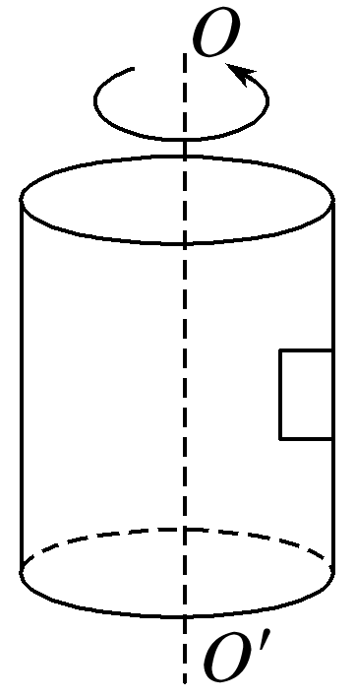

A．物体所受弹力增大，摩擦力也增大了

B．物体所受弹力和摩擦力都减小了

C．物体所受弹力不变，摩擦力也不变

D．物体所受弹力增大，摩擦力不变

答案　D

解析　物体做匀速圆周运动，合力指向圆心，对物体受力分析，受重力、竖直向上的静摩擦力、指向圆心的弹力，如图，重力*G*与静摩擦力*F*f平衡，即*G*＝*F*f，与物体的角速度无关，因为弹力*F*N提供向心力，即*F*N＝*mrω*2，所以当圆筒的角速度*ω*增大以后，需要的向心力变大，则物体所受弹力*F*N增大，故选D。

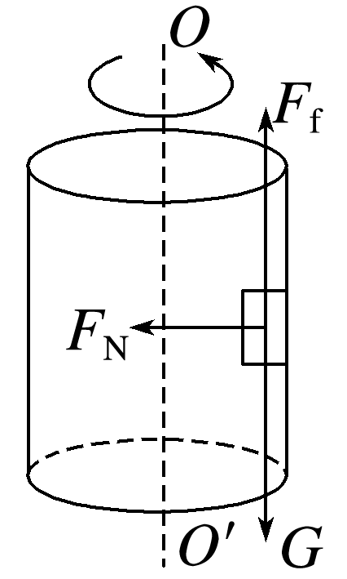

例3　一个质量为0.1 kg的小球，用一长0.45 m的细绳拴着，绳的另一端系在*O*点，让小球从如图所示位置从静止开始释放，运动到最低点时小球的速度为3 m/s。(小球视为质点，绳不可伸长，不计空气阻力，取*g*＝10 m/s2)

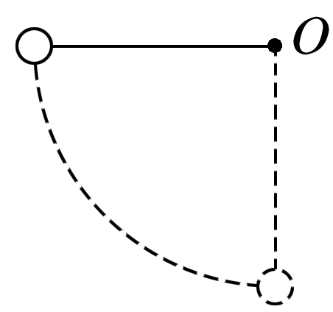

(1)分析小球运动到最低点时向心力的来源，画出小球受力示意图；

(2)小球到达最低点时绳对小球的拉力的大小。

答案　(1)见解析　(2)3 N

解析　(1)由题意可知，当小球运动到最低点时，小球受重力和绳的拉力2个力的作用，绳的拉力和重力的合力提供向心力，小球受力示意图如图所示；

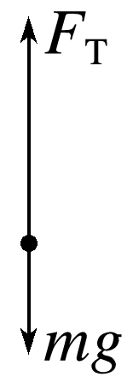

(2)由(1)可知，小球到达最低点时，绳的拉力和重力的合力提供向心力，*F*T－*mg*＝*m*

则*F*T＝*mg*＋*m*＝3 N。

二、变速圆周运动和一般的曲线运动

荡秋千是小朋友很喜欢的游戏，当秋千由上向下荡时：

(1)小朋友做的是匀速圆周运动还是变速圆周运动？

(2)绳子拉力与重力的合力指向悬挂点吗？运动过程中，公式*F*n＝*m*＝*mω*2*r*还适用吗？

答案　(1)小朋友做的是变速圆周运动。

(2)小朋友荡到最低点时，绳子拉力与重力的合力指向悬挂点，在其他位置，合力不指向悬挂点。运动过程中，公式*F*n＝*m*＝*mω*2*r*仍然适用于向心力的求解。

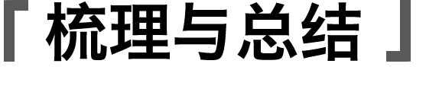

1．变速圆周运动

(1)受力特点：变速圆周运动中合力不指向圆心，合力*F*产生改变线速度大小和方向两个作用效果。

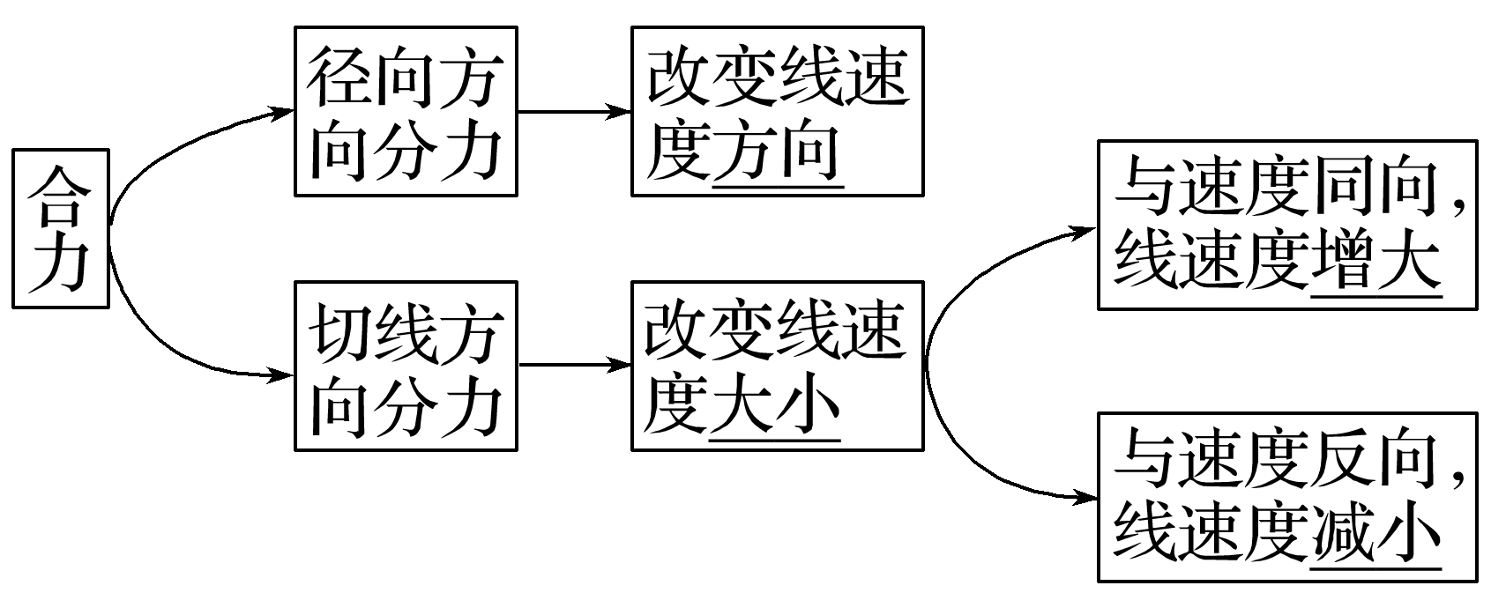

(2)某一点的向心力仍可用向心力公式：*F*n＝＝*mω*2*r*求解。

2．一般曲线运动的处理方法

(1)一般的曲线运动：运动轨迹既不是直线也不是圆周的曲线运动。

(2)处理方法：可以把曲线分割为许多很短的小段，质点在每小段的运动都可以看作圆周运动的一部分，这样，在分析质点经过曲线上某位置的运动时，就可以采用圆周运动的分析方法来处理。

①合力方向与速度方向夹角为锐角时，力为动力，速率越来越大。

②合力方向与速度方向夹角为钝角时，力为阻力，速率越来越小。

例4　如图所示，物块P置于水平转盘上随转盘一起运动，图中*c*方向沿半径指向圆心，*a*方向与*c*方向垂直。当转盘逆时针转动时，下列说法正确的是(　　)

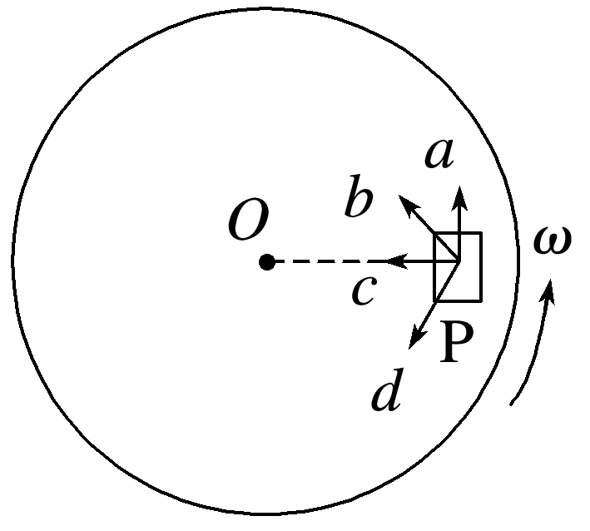

A．当转盘匀速转动时，P所受摩擦力方向为*c*

B．当转盘匀速转动时，P不受转盘的摩擦力

C．当转盘加速转动时，P所受摩擦力方向可能为*a*

D．当转盘减速转动时，P所受摩擦力方向可能为*b*

答案　A

解析　转盘匀速转动时，物块P所受的重力和支持力平衡，摩擦力提供其做匀速圆周运动的向心力，故摩擦力方向为*c*，A项正确，B项错误；当转盘加速转动时，物块P做加速圆周运动，不仅有沿*c*方向指向圆心的向心力，还有指向*a*方向的切向力，使线速度大小增大，故摩擦力可能沿*b*方向，不可能沿*a*方向，C项错误；当转盘减速转动时，物块P做减速圆周运动，不仅有沿*c*方向指向圆心的向心力，还有与*a*方向相反的切向力，使线速度大小减小，故摩擦力可能沿*d*方向，不可能沿*b*方向，D项错误。

例5　(2022·南通市高一期末)如图所示，质量为*m*的小明坐在秋千上摆动到最高点时悬线与竖直方向夹角为30°，重力加速度为*g*，下列说法正确的是(　　)



A．小明在最高点的速度为零，合力为零

B．小明在最低点的加速度为零，速度最大

C．最高点秋千对小明的作用力为*mg*

D．最低点秋千对小明的作用力为*mg*

答案　C

解析　小明在最高点时，速度为零，受力分析如图；易知*F*合＝*mg*sin 30°，*F*1＝*mg*cos 30°，解得*F*1＝*mg*，*F*合≠0，故A错误，C正确；小明在最低点速度最大，设最低点秋千对小明的作用力大小为*F*2，由牛顿第二定律，可得*F*2－*mg*＝*ma*n＝*m*>0，易知，加速度不为零，秋千对小明的作用力*F*2大于*mg*，故B、D错误。

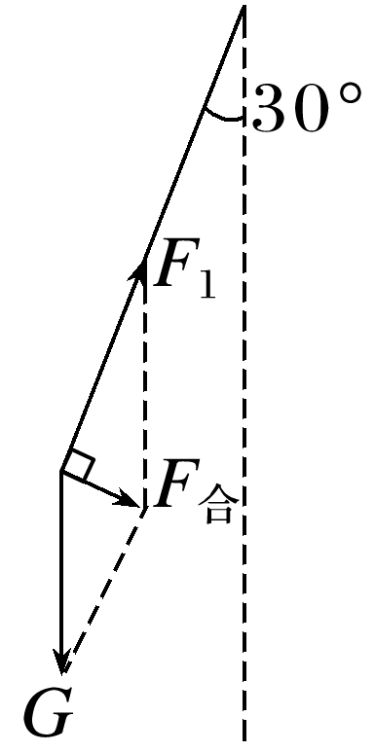

## 课时对点练

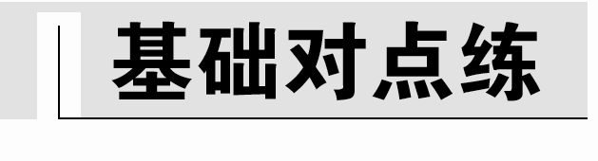

考点一　向心力的来源分析及计算

1．下列关于向心力的说法中正确的是(　　)

A．做匀速圆周运动的物体除了受到重力、弹力等力外还受到向心力的作用

B．向心力和重力、弹力一样，是性质力

C．做匀速圆周运动的物体的向心力即为其所受的合外力

D．做圆周运动的物体所受各力的合力一定充当向心力

答案　C

解析　向心力是一个效果力，可以是某一个力，也可以是几个力的合力，或是某个力的分力，选项A、B错误；做匀速圆周运动的物体所受合外力指向圆心，完全提供向心力，做非匀速圆周运动的物体由合外力指向圆心的分力提供向心力，选项C正确，D错误。

2.如图所示，小物块A与水平圆盘保持相对静止，随圆盘一起在水平面内做匀速圆周运动。关于小物块A的受力情况，下列说法正确的是(　　)

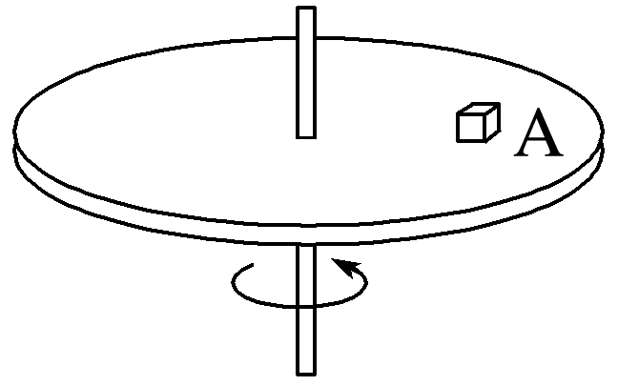

A．受重力、支持力

B．受重力、支持力和摩擦力

C．受重力、支持力、摩擦力和向心力

D．受到的合外力为零

答案　B

解析　小物块在竖直方向上受重力和支持力，由于小物块在水平面内做匀速圆周运动，则还一定受到摩擦力从而提供其向心力，所以小物块受到的合力不为零。向心力是效果力，受力分析时不能将其与其他性质力并列分析，故A、C、D错误，B正确。

3.质量为20 kg的小朋友荡秋千，若小朋友重心到圆心的距离为2.5 m，运动到最低点时速度大小为4 m/s，则此时小朋友所需要的向心力大小为(　　)

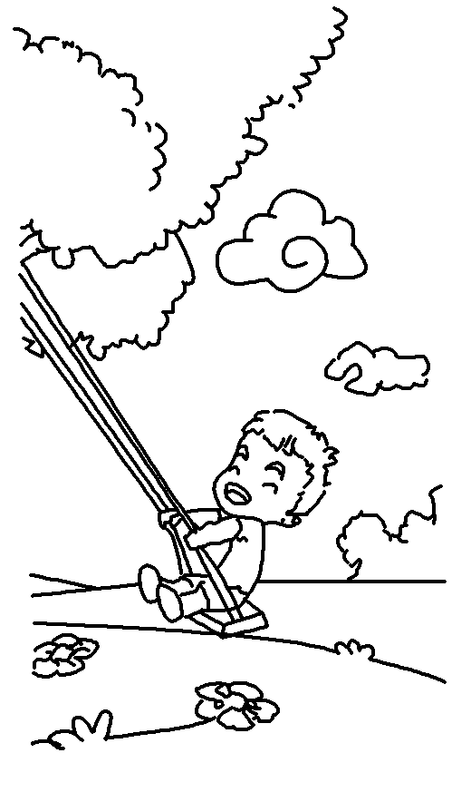

A．32 N B．64 N

C．72 N D．128 N

答案　D

解析　根据向心力的表达式得*F*n＝＝ N＝128 N，故小朋友所需要的向心力大小为128 N，A、B、C错误，D正确。

4.如图所示，水平光滑桌面上有一个小球在细绳的作用下，绕桌面上的固定点*O*做匀速圆周运动。下列说法正确的是(　　)

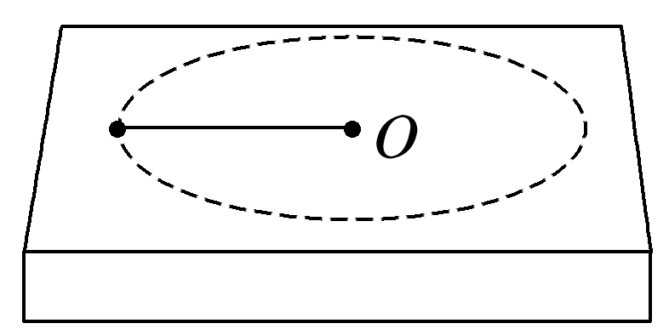

A．若增大角速度，保持绳长不变，则拉力变大

B．若增大角速度，保持绳长不变，则拉力变小

C．若增大绳长，保持角速度不变，则拉力不变

D．若增大绳长，保持角速度不变，则拉力变小

答案　A

解析　根据分析可得小球做匀速圆周运动时，绳子的拉力提供向心力，所以有*F*T＝*F*向＝*mω*2*r*，可得保持绳长不变即*r*不变时，若增大角速度，拉力变大，A正确，B错误；同理，保持角速度不变，若增大绳长即*r*变大，拉力变大，C、D错误。

5.如图所示，把一个原长为20 cm，劲度系数为360 N/m的弹簧一端固定，作为圆心，弹簧的另一端连接一个质量为0.50 kg的小球，当小球以 r/min的转速在光滑水平面上做匀速圆周运动时，弹簧的伸长量应为(　　)

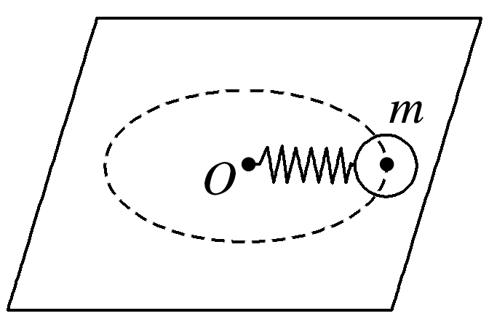

A．5.2 cm B．5.3 cm

C．5.0 cm D．5.4 cm

答案　C

解析　小球转动的角速度*ω*＝2π*n*＝12 rad/s，弹簧的弹力为小球做圆周运动提供向心力，即*kx*＝*mω*2(*x*0＋*x*)，解得*x*＝＝ m＝0.05 m＝5.0 cm，选项C正确。

考点二　变速圆周运动和一般曲线运动的受力特点

6.如图所示，某物体沿光滑圆弧轨道由最高点滑到最低点过程中，物体的速率逐渐增大，则(　　)

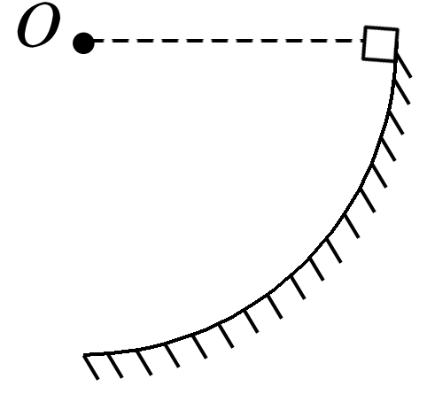

A．物体的合力为零

B．物体的合力大小不变，方向始终指向圆心*O*

C．物体的合力就是向心力

D．物体的合力方向始终不与其运动方向垂直(最低点除外)

答案　D

解析　物体做加速曲线运动，合力不为零，A错误；物体做速度大小变化的圆周运动，合力不指向圆心(最低点除外)，合力沿半径方向的分力等于向心力，合力沿切线方向的分力使物体速度变大，即除在最低点外，物体的速度方向与合力方向的夹角始终为锐角，合力与速度不垂直，B、C错误，D正确。

7．一辆汽车在水平公路上转弯，沿曲线由*M*向*N*行驶，速度逐渐减小。图A、B、C、D中分别画出了汽车转弯时所受合力*F*的四种方向，你认为可能正确的是(　　)

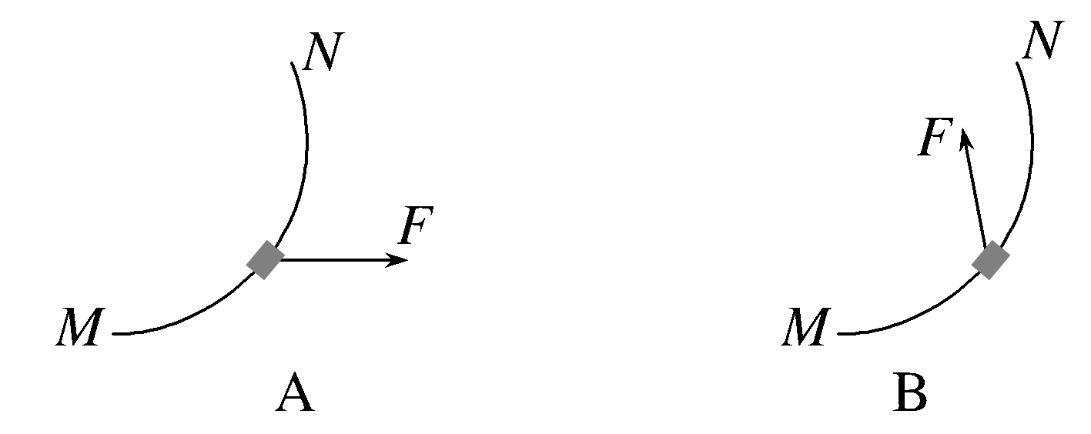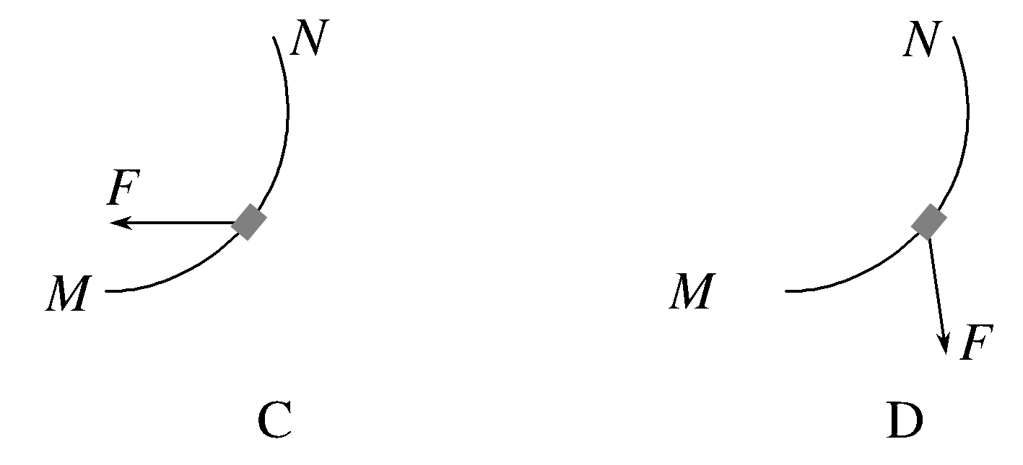

答案　C

解析　汽车在行驶中速度越来越小，所以汽车在轨迹的切线方向做减速运动，切线方向受力如图中的*F*t所示。同时汽车做曲线运动，必有向心力，向心力如图中的*F*n所示。汽车所受合力*F*为*F*t、*F*n的合力，故选C。

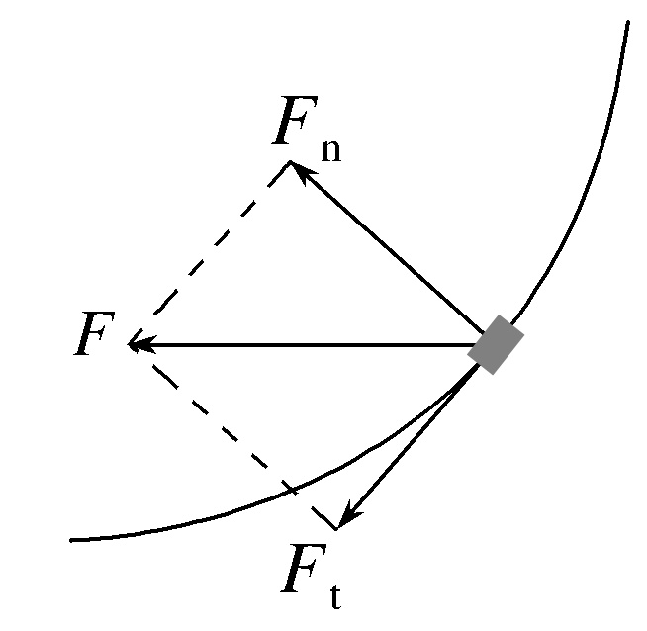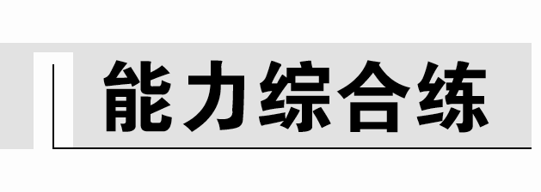

8.如图所示为甩干桶简易模型。若该模型的半径为*r*＝16 cm，以角速度*ω*＝50 rad/s做匀速圆周运动，质量为10 g的小物体随桶壁一起转动，下列说法正确的是(　　)

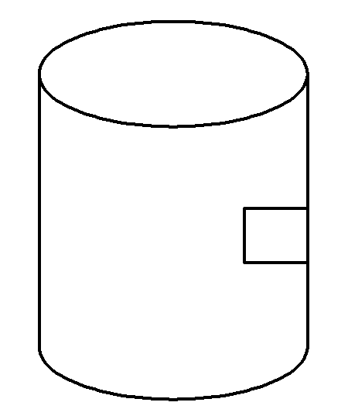

A．甩干桶壁上某点的线速度大小为6.25 m/s

B．小物体对桶壁的压力大小为4 N

C．小物体受到重力、弹力、摩擦力和向心力

D．甩干桶壁增加转速，小物体受到的摩擦力增加

答案　B

解析　甩干桶壁上某点的线速度大小为*v*＝*ωr*＝8 m/s，故A错误；桶壁对小物体的弹力提供向心力，即*F*N＝*mω*2*r*＝4 N，根据牛顿第三定律可知，小物体对桶壁的压力大小为4 N，故B正确；小物体受到重力、弹力、摩擦力作用，其合力提供向心力，故C错误；甩干桶壁增加转速，小物体受到的摩擦力不变，故D错误。

9．(2023·徐州市高一统考期中)如图所示，如果秋千的吊绳有些磨损，秋千摆动到什么位置时，吊绳最容易断裂？(　　)

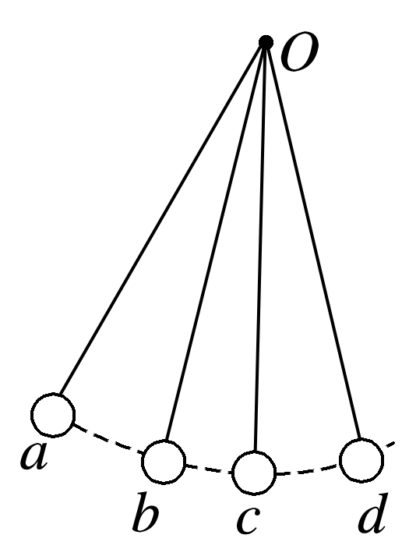

A．*a* B．*b*

C．*c* D．*d*

答案　C

解析　如图，沿绳子方向的合力提供向心力，设绳长*r*，根据牛顿第二定律有

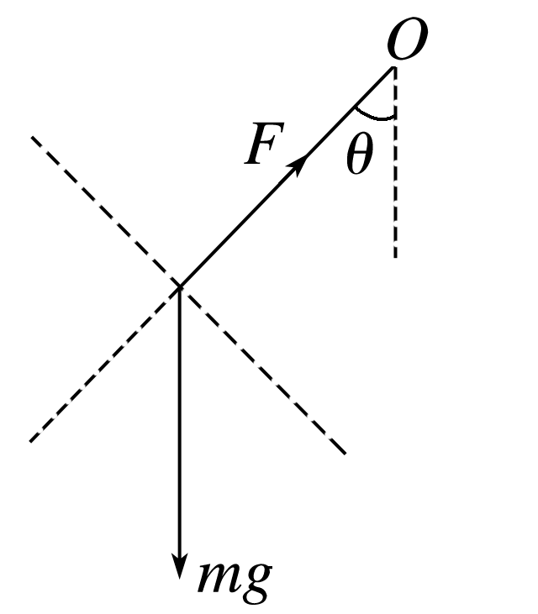

*F*－*mg*cos *θ*＝*m*

当秋千越低时，*θ*越小，速度越大，所以秋千摆动到*c*位置时，吊绳最容易断裂。

故选C。

10.质量为*m*的小球用长为*L*的轻质细线悬挂在*O*点，在*O*点的正下方处有一光滑小钉子P，把细线沿水平方向拉直，如图所示，无初速度地释放小球，当细线碰到钉子的瞬间(瞬时速度不变)，细线没有断裂，则下列说法正确的是(　　)

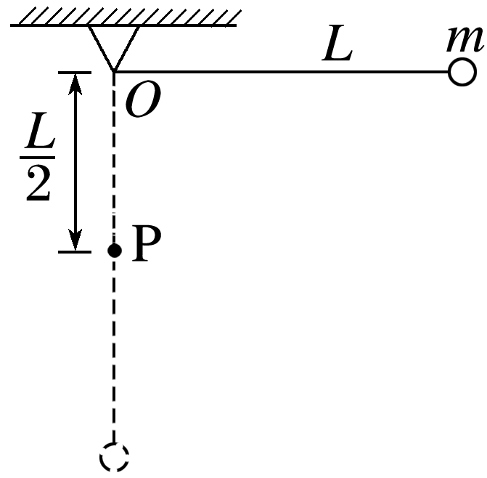

A．小球的线速度突然增大

B．小球的角速度突然减小

C．小球对细线的拉力突然增大

D．小球对细线的拉力保持不变

答案　C

解析　根据题意，细线碰到钉子的瞬间，小球的瞬时速度*v*不变，但其做圆周运动的半径从*L*突变为，由*ω*＝可知小球的角速度突然增大，选项A、B错误；根据*F*T－*mg*＝*m*可知小球受到的拉力增大，由牛顿第三定律知，选项C正确，D错误。

11．(2023·全国甲卷)一质点做匀速圆周运动，若其所受合力的大小与轨道半径的*n*次方成正比，运动周期与轨道半径成反比，则*n*等于(　　)

A．1 B．2 C．3 D．4

答案　C

解析　质点做匀速圆周运动，根据题意设周期*T*＝，质点所受合外力等于质点做圆周运动的向心力，根据*F*合＝*F*n＝*mr*，联立可得*F*n＝*r*3，其中为常数，*r*的指数为3，故题中*n*＝3，故选C。

12．(2023·江苏卷)“转碟”是传统的杂技项目，如图所示，质量为*m*的发光物体放在半径为*r*的碟子边缘，杂技演员用杆顶住碟子中心，使发光物体随碟子一起在水平面内绕*A*点做匀速圆周运动。当角速度为*ω*0时，碟子边缘看似一个光环。求此时发光物体的速度大小*v*0和受到的静摩擦力大小*f*。

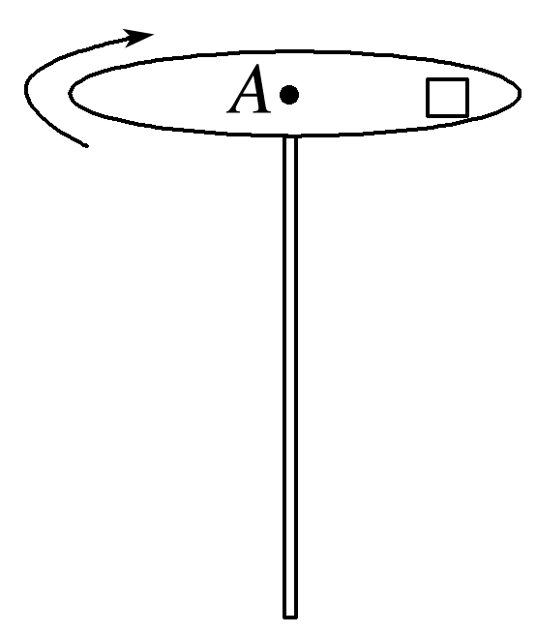

答案　*ω*0*r*　*mω*02*r*

解析　发光物体的速度*v*0＝*ω*0*r*

发光物体做匀速圆周运动，则静摩擦力充当做圆周运动的向心力，则静摩擦力大小为

*f*＝*mω*02*r*

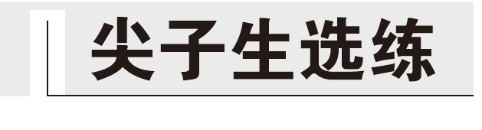

13.如图所示，用手掌平托一苹果，保持这样的姿势在竖直平面内按顺时针方向做匀速圆周运动，*C*为轨迹最高点，*a*、*b*、*c*、*d*为圆轨迹的四等分点。关于苹果的运动，下列说法正确的是(　　)

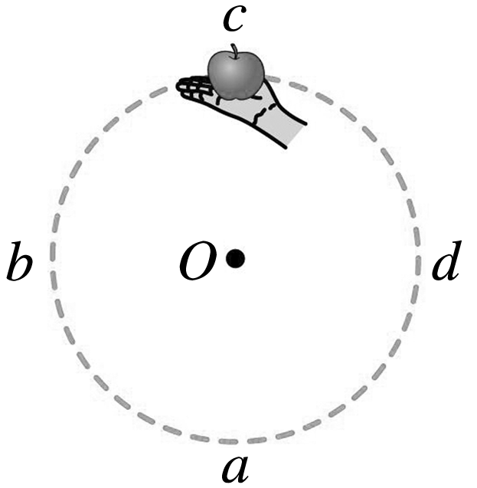

A．苹果在最高点*c*时所受到的支持力大于对手的压力

B．苹果在*b*位置和*d*位置时受到的弹力相同

C．苹果在*b*位置和*d*位置时受到的摩擦力相同

D．苹果在运动过程中所受合外力不变

答案　B

解析　苹果在最高点*c*时所受到的支持力和苹果对手的压力是作用力和反作用力，大小相等，A错误；苹果在*b*位置和*d*位置时受到的弹力大小相等，方向均竖直向上；受到的摩擦力大小相等，方向相反，B正确，C错误；苹果做匀速圆周运动，合力大小不变，方向一直在变化，D错误。